Приложение № 1
к постановлению главы
Новозоринского сельсовета
от 22.02.2024 № 42

Реестр мест (площадок) накопления твердых коммунальных отходов
на территории Новозоринского сельсовета Павловского района Алтайского края
№ местоположения на Схеме размещения мест(площадок) накопления твердых коммунальных отходов | Данные о нахождении мест(площадок) накопления твердых коммунальных отходов | Данные о технических характеристиках мест (площадок) накопления твердых коммунальных отходов | Данные о собственниках мест (площадок) накопления твердых коммунальных отходов | Данные об источниках образования твердых коммунальных отходов, которые складируются в местах (на площадках) накопления твердых коммунальных отходов
1 | 2 | 3 | 4 | 5
п. Новые Зори
1.  (П-1) | На пересечении улиц Боровая и пер.Школьный (Около дома № 1 ул.Боровая) | Используемое покрытие:  твердое грунтовое покрытие  Площадь площадки для бункера-накопителя: 6м²  Количество контейнеров: 1  Объем контейнеров: 7,6 м³ | МО Новозоринский сельсовет  Павловского района Алтайского края  ОГРН 1022202365679  Алтайский край Павловский район П.Новые Зори ул.Комсомольская, 12 | ул.Боровая,  ул.Юбилейная,  ул.Лесная,  ул.Станционная,  ул.Октябрьская,  пер. школьный
2.  (П-2) | Ул.Советская (около дома №7а ул.Советская) | Используемое покрытие:  твердое грунтовое покрытие  Площадь площадки для бункера-накопителя: 6м²  Количество контейнеров: 1  Объем контейнеров: 8 м³ | МО Новозоринский сельсовет  Павловского района Алтайского края  ОГРН 1022202365679  Алтайский край Павловский район П.Новые Зори ул.Комсомольская, 12 | ул.Советская с дома № 4 по 7а,  ул.Комсомольская с дома № 5 по 25
3.  (П-3) | Ул.Комсомольская (около дома №1 (ул.Комсомольская) | Используемое покрытие:  твердое грунтовое покрытие  Площадь площадки для бункера-накопителя: 6м²  Количество контейнеров: 1  Объем контейнеров: 8 м³ | МО Новозоринский сельсовет  Павловского района Алтайского края  ОГРН 1022202365679  Алтайский край Павловский район П.Новые Зори ул.Комсомольская, 12 | ул.Комсомольская с дома № 1 по 5,  ул.Советская с дома №1 по 4
4.  (П-4;  П-23) | Ул.Советская (около дома № 19 ул.Советская) | Используемое покрытие:  твердое грунтовое покрытие  Площадь площадки для бункера-накопителя: 12м²  Количество контейнеров: 2  Объем контейнеров:П-4 8 м³; П-23 7,6 м³ | МО Новозоринский сельсовет  Павловского района Алтайского края  ОГРН 1022202365679  Алтайский край Павловский район П.Новые Зори ул.Комсомольская, 12 | ул.Комсомольская с дома №25 по 35,  ул.Советская с дома № 13 по 21,  ул.Новая с дома №17 по 29
5.  (П-5) | Ул.Дачная (около дома №13 ул.Дачная) | Используемое покрытие:  твердое грунтовое покрытие  Площадь площадки для бункера-накопителя: 6м²  Количество контейнеров: 1  Объем контейнеров: 8 м³ | МО Новозоринский сельсовет  Павловского района Алтайского края  ОГРН 1022202365679  Алтайский край Павловский район П.Новые Зори ул.Комсомольская, 12 | ул.Дачная с дома №1 по 25
6.  (П-6) | Ул.Дачная (около дома №17 ул.Дачная) | Используемое покрытие:  твердое грунтовое покрытие  Площадь площадки для бункера-накопителя: 6м²  Количество контейнеров: 1  Объем контейнеров: 8 м³ | МО Новозоринский сельсовет  Павловского района Алтайского края  ОГРН 1022202365679  Алтайский край Павловский район П.Новые Зори ул.Комсомольская, 12 | ул.Дачная с дома № 25 по 49
7.  (П-7) | Ул.Садовая (около дома №1 ул.Садовая) | Используемое покрытие:  твердое грунтовое покрытие  Площадь площадки для бункера-накопителя: 6м²  Количество контейнеров: 1  Объем контейнеров: 8 м³ | МО Новозоринский сельсовет  Павловского района Алтайского края  ОГРН 1022202365679  Алтайский край Павловский район П.Новые Зори ул.Комсомольская, 12 | ул.Садовая с дома №1 по 13,  ул.Элеваторная с дома №1 по 24
8.  (П-8) | Ул.Озерная (около дома №1 ул.Озерная) | Используемое покрытие:  твердое грунтовое покрытие  Площадь площадки для бункера-накопителя: 6м²  Количество контейнеров: 1  Объем контейнеров: 7,6 м³ | МО Новозоринский сельсовет  Павловского района Алтайского края  ОГРН 1022202365679  Алтайский край Павловский район П.Новые Зори ул.Комсомольская, 12 | ул.Озерная с дома №1 по 19
9.  (П-9) | Ул.Кирова (около дома №2 ул.Кирова) | Используемое покрытие:  твердое грунтовое покрытие  Площадь площадки для бункера-накопителя: 6м²  Количество контейнеров: 1  Объем контейнеров: 8 м³ | МО Новозоринский сельсовет  Павловского района Алтайского края  ОГРН 1022202365679  Алтайский край Павловский район П.Новые Зори ул.Комсомольская, 12 | ул.Кирова с дома №1 по 32,  ул.Строительная с дома № 1 по 17,  пер.Непроездной с дома № 1 по 5,  пер. Клубный с дома № 1 по 12
10.  (П-10) | Ул.Молодёжная (около дома №14 ул.Молодёжная) | Используемое покрытие:  твердое грунтовое покрытие  Площадь площадки для бункера-накопителя: 7,6м  Количество контейнеров: 1  Объем контейнеров: 7,6 м³ | МО Новозоринский сельсовет  Павловского района Алтайского края  ОГРН 1022202365679  Алтайский край Павловский район П.Новые Зори ул.Комсомольская, 12 | ул.Молодежная с дома №1 по 94,  ул.Весенняя с дома №1 по 46
11.  (П-11) | Ул.Станционная (около дма №2 ул.Станционная) | Используемое покрытие:  твердое грунтовое покрытие  Площадь площадки для бункера-накопителя: 6м²  Количество контейнеров: 1  Объем контейнеров: 8 м³ | МО Новозоринский сельсовет  Павловского района Алтайского края  ОГРН 1022202365679  Алтайский край Павловский район П.Новые Зори ул.Комсомольская, 12 | ул.Станционная с дома №2 по 20,  ул.Октябрьская с дома № 29 по 45
12.  (П-12) | Ул.Железнодорожная (около дома №1ул.Железнодорожная) | Используемое покрытие:  твердое грунтовое покрытие  Площадь площадки для бункера-накопителя: 6м²  Количество контейнеров: 1  Объем контейнеров: 8 м³ | МО Новозоринский сельсовет  Павловского района Алтайского края  ОГРН 1022202365679  Алтайский край Павловский район П.Новые Зори ул.Комсомольская, 12 | ул.Железнодорожная с дома №1 по 18,  ул.Октябрьская с дома №1 по 15,  ул.Полева с дома №1 по 30
13.  (П-13) | Ул.Железнодорожная (около дома №8 ул.Железнодорожная) | Используемое покрытие:  твердое грунтовое покрытие  Площадь площадки для бункера-накопителя: 6м²  Количество контейнеров: 1  Объем контейнеров: 8 м³ | МО Новозоринский сельсовет  Павловского района Алтайского края  ОГРН 1022202365679  Алтайский край Павловский район П.Новые Зори ул.Комсомольская, 12 | ул.Железнодорожная с дома №8 по 18,  ул.Октябрьская с дома №15 по 23,  ул.Полевая с дома №30 по 54
14.  (П-14) | Ул.Железнодорожная (около дома № 19 ул.Железнодорожная) | Используемое покрытие:  твердое грунтовое покрытие  Площадь площадки для бункера-накопителя: 6м²  Количество контейнеров: 1  Объем контейнеров: 8 м³ | МО Новозоринский сельсовет  Павловского района Алтайского края  ОГРН 1022202365679  Алтайский край Павловский район П.Новые Зори ул.Комсомольская, 12 | ул.Железнодорожная с дома № 19 по 26,  ул.Октябрьская с дома №19 по 34
15.  (П-15) | Ул.Железнодорожная (около дома №27 ул.Железнодорожная) | Используемое покрытие:  твердое грунтовое покрытие  Площадь площадки для бункера-накопителя: 6м²  Количество контейнеров: 1  Объем контейнеров: 7,6 м³ | МО Новозоринский сельсовет  Павловского района Алтайского края  ОГРН 1022202365679  Алтайский край Павловский район П.Новые Зори ул.Комсомольская, 12 | ул.Железнодорожная с дома №26 по 37  ул.Моторная с дома № 1 по 25
16.  (П-16) | Ул.Советская (около дома № 7а ул.Советская) | Используемое покрытие:  твердое грунтовое покрытие  Площадь площадки для бункера-накопителя: 6м²  Количество контейнеров: 1  Объем контейнеров: 8 м³ | МО Новозоринский сельсовет  Павловского района Алтайского края  ОГРН 1022202365679  Алтайский край Павловский район П.Новые Зори ул.Комсомольская, 12 | ул.Советская с дома №6 по 13,  ул.комсомольская с дома №9 по 11
17.  (Е-17) | Ул.Привокзальная (около дома №47) | Используемое покрытие:  твердое грунтовое покрытие  Площадь площадки для бункера-накопителя: 6м²  Количество контейнеров: 2  Объем контейнеров: 2,2 м³ | МО Новозоринский сельсовет  Павловского района Алтайского края  ОГРН 1022202365679  Алтайский край Павловский район П.Новые Зори ул.Комсомольская, 12 | ул.Привокзальная с дома №34 по 63
18.  (П-18) | Ул.Привокзальная (около дома №23) | Используемое покрытие:  твердое грунтовое покрытие  Площадь площадки для бункера-накопителя: 6м²  Количество контейнеров: 1  Объем контейнеров: 8 м³ | МО Новозоринский сельсовет  Павловского района Алтайского края  ОГРН 1022202365679  Алтайский край Павловский район П.Новые Зори ул.Комсомольская, 12 | ул.Привокзальная с дома №1 по 33
19.  (П-19) | Ул.Энергетиков (около дома № 4) | Используемое покрытие:  твердое грунтовое покрытие  Площадь площадки для бункера-накопителя: 6м²  Количество контейнеров: 1  Объем контейнеров: 8 м³ | МО Новозоринский сельсовет  Павловского района Алтайского края  ОГРН 1022202365679  Алтайский край Павловский район П.Новые Зори ул.Комсомольская, 12 | ул.Энергетиков с дома № 1 по 34
20  (П-20) | Ул.Энергетиков (около дома № 47) | Используемое покрытие:  твердое грунтовое покрытие  Площадь площадки для бункера-накопителя: 6м²  Количество контейнеров: 1  Объем контейнеров: 7,6 м³ | МО Новозоринский сельсовет  Павловского района Алтайского края  ОГРН 1022202365679  Алтайский край Павловский район П.Новые Зори ул.Комсомольская, 12 | ул.Энергетиков с дома №34 по 47
21  (Е-21) | С. Моховое ул. Зеленая (около дома №10) | Используемое покрытие: твердое грунтовое покрытие  Площадь площадки для бункера-накопителя: 2,25 м²  Количество контейнеров: 1  Объем контейнера: 0,75 м³ | МО Новозоринский сельсовет  Павловского района Алтайского края  ОГРН 1022202365679  Алтайский край Павловский район П.Новые Зори ул.Комсомольская, 12 | С. Моховое ул. Зеленая
22  (П-22) | П. Малая Штабка ул. Луговая (на въезде) | Используемое покрытие: твердое грунтовое покрытие  Площадь площадки для бункера-накопителя: 6 м²  Количество контейнеров: 1  Объем контейнера: 7,6 м³ | МО Новозоринский сельсовет  Павловского района Алтайского края  ОГРН 1022202365679  Алтайский край Павловский район П.Новые Зори ул.Комсомольская, 12 | П. Малая Штабка ул. Луговая, ул.Нагорная
23  (Е-24) | Территория детского сада «Родничок»  П. Новые Зори ул. Комсомольская 18 | Используемое покрытие: бетонное покрытие  Площадь площадки для бункера-накопителя: 3 м²  Количество контейнеров: 1  Объем контейнера: 1,1 м³ | МБОУ «Новозоринская СОШ» | МБОУ «Новозоринская СОШ» детский сад «Родничок»
24  (Е-25) | Спортивная школа Скиф-Арена  П. Новые Зори ул. Промышленная 10а | Используемое покрытие: бетонное покрытие  Площадь площадки для бункера-накопителя: 18 м²  Количество контейнеров: 2  Объем контейнера: 1,1 м³ | ООО «Диво Алтая» | Спортивная школа «Скиф Арена»
25  (Е-26) | ООО «Баррель»  П. Новые Зори ул. Промышленная 1а | Используемое покрытие: твердое грунтовое покрытие  Площадь площадки для бункера-накопителя: м²  Количество контейнеров: 1  Объем контейнера: 1,1 м³ | ООО «Баррель» | ООО «Баррель»
26  (П-27) | Садоводство «Железнодорожник»  Алтайский край Павловский район Новозоринский сельсовет (на въезде в садоводство) | Используемое покрытие: твердое грунтовое покрытие  Площадь площадки для бункера-накопителя: 6 м²  Количество контейнеров: 1  Объем контейнера: 7,6 м³ | Садоводство «Железнодорожник» | Садоводство «Железнодорожник»
27  (Е-28) | П. Новые Зори ул. Шоссейная 2  (около автогаража) | Используемое покрытие: твердое грунтовое покрытие  Площадь площадки для бункера-накопителя: 6 м²  Количество контейнеров: 2  Объем контейнера: 1,1 м³ | ООО «Птицефабрика «Комсомольская» | ООО «Птицефабрика «Комсомольская»
28  (Е-29) | П. Новые Зори ул. Шоссейная 2 (около проходной) | Используемое покрытие: твердое грунтовое покрытие  Площадь площадки для бункера-накопителя: 6 м²  Количество контейнеров: 2  Объем контейнера: 1,1 м³ | ООО «Птицефабрика «Комсомольская» | ООО «Птицефабрика «Комсомольская»

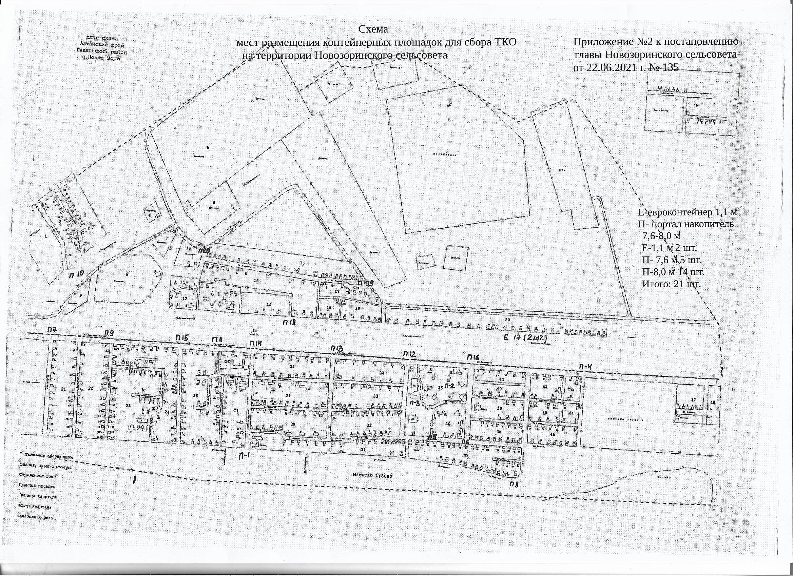
Приложение № 3
к постановлению главы
Новозоринского сельсовета
от 22.06.2021 № 135

ГРАФИК
Вывоза ТКО на территории Новозоринского сельсовета
Павловского района Алтайского края

1. Вторник, суббота каждой недели.

